Grupa 3. Izgradnja fotonaponske elektrane
TEHNIČKI OPIS
OPIS ZAHVATA
Predmet zahvata je izgradnja fotonaponske elektrane ENERGYPLUS. Predmetna fotonaponska elektrana je planirana na krovištima poslovnih zgrada Energy Plus d.o.o., te je namjenjena priključenju na glavni razvodni ormar objekta u svrhu zadovoljavanja vlastite potrošnje. Poslovne zgrade se nalaze na katastarskoj čestici 2032/4, k.o. Ludbreg.
Sunčana elektrana izgradit će se na južnim krovovima Proizvodno-upravne zgrade, Poslovno-proizvodne građevine 1 te na jugoistočnom krovištu Poslovno-proizvodne građevine 2.

DIMENZIONIRANJE SUSTAVA
FOTONAPONSKI MODULI I IZMJENJIVAČI
Ukupno se koristi 398 komada fotonaponskih modula pojedinačne snage 280W (i ukupne vršne snage 111,44 kWp) koji se spajaju na trofazne izmjenjivače ukupne snage 100 kW.
U slijedećoj tablici prikazan je raspored spajanja modula po objektima / izmjenjivačima:

OBJEKT | IZMJENJIVAČ | ULAZ | MODULI
PROIZVODNO-UPRAVNA ZGRADA | STP-20000TL-30 | A | 2 x 22 kom
 |  | B | 2 x 18 kom
 | STP-20000TL-30 | A | 2 x 22 kom
 |  | B | 2 x 18 kom
 | STP-20000TL-30 | A | 3 x 18 kom
 |  | B | 1 x 20 kom
POSLOVNA-PROIZVODNA GRAĐEVINA 1 | STP-20000TL-30 | A | 2 x 21 kom
 |  | B | 2 x 21 kom
POSLOVNA-PROIZVODNA GRAĐEVINA 2 | STP-20000TL-30 | A | 2 x 20 kom
 |  | B | 2 x 20 kom

Spoj između fotonaponskog polja i izmjenjivača bit će izveden istosmjernim kabelom tipa PV1-F presjeka 6 mm2. Svaki pojedini string fotonaponskog generatora biti će štićen na dva mjesta, odvodnicima prenapona na samom krovištu pojedinog objekta, i u razvodnom DC ormaru segmenta elektrane koji će uz odvodnike prenapona dodatno biti opremljen cilindričnim osiguračima za svaki string i DC grebenastim sklopkama za svaki MPPT ulaz izmjenjivača. Izmjenjivači pojedinog objekta će kabelom FG7OR 5x6mm2 biti povezani sa AC podrazvodnim ormarom pripadajućeg objekta. Od te točke, svaki podrazvodni ormar će kabelom FG7OR 5x35mm2 biti povezan sa glavnim razvodnim ormarom elektrane R-SE. Glavni odlaz elektrane, izveden sa 5 kabela 1x70mm, biti će spojen na glavne sabirnice GRO.
Svaki podrazvodni ormar ali i glavni razvodni ormar elektrane biti će opremljen sklopnom opremom (MCB), zaštitom od indirektnog dodira (RCD) i odvodnicima prenapona.

KONSTRUKCIJA
Moduli će se pričvrstiti na tipsku aluminijsku konstrukciju za prihvat fotonaponskih modula predviđenu za instalaciju fotonaponskih modula na krov.
Zbog vrlo malog nagiba krovišta na Proizvodno-upravnoj zgradi koristit će tipski trokutni aluminijski nosači kako bi se cjelokupno postrojenje dovelo u optimalniji položaj (nagib) za proizvodnju el. energije.
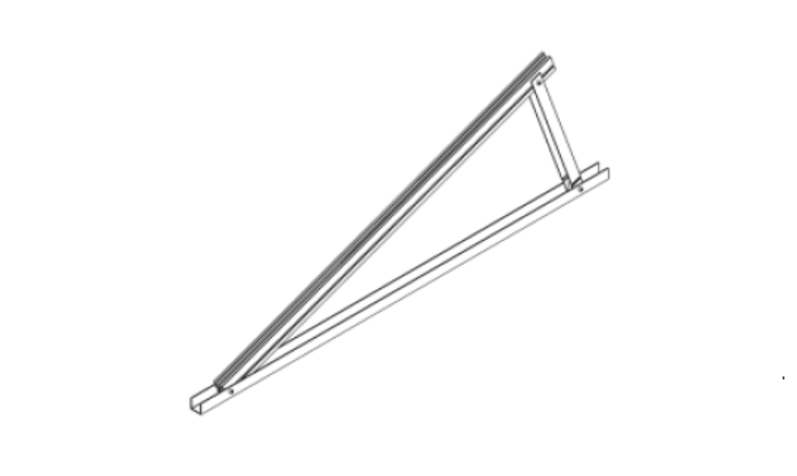
Tipski trokutni nosač

Na ostalim objektima konstrukcija se sastoji od tipskih aluminijskih profila, zakački za module i čeličnih trapeznih papuča za prihvat konstrukcije na pokrov - trapezni lim .

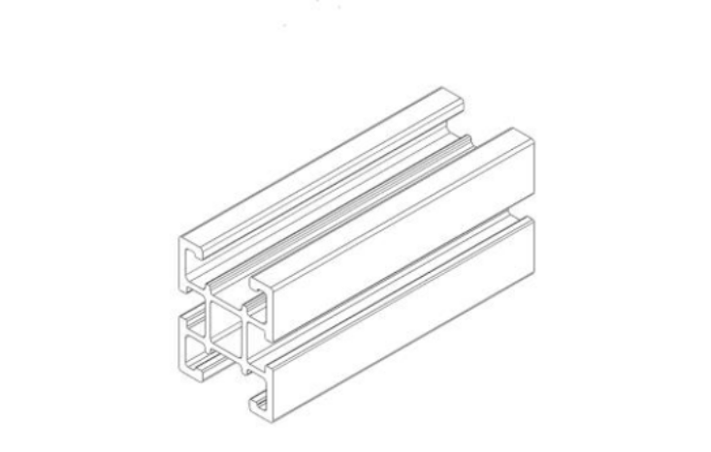
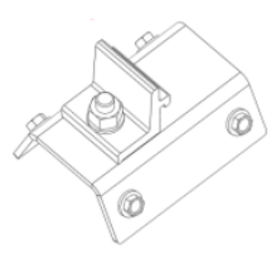

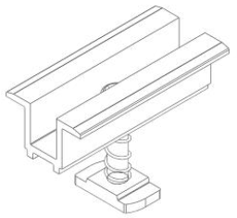

Tipski aluminijski profil Tipska zakačka Tipska trapezna papuča

Elementi konstrukcije se izrađuju od ekstrudiranih profila, a međusobno se spajaju vijčanim spojevima. Moduli se na aluminijsku konstrukciju spajaju aluminijskim spojnicama.

